Конспект комплексного занятия в подготовительной группе по рисованию и аппликации на тему:
«Ваза с ветками»

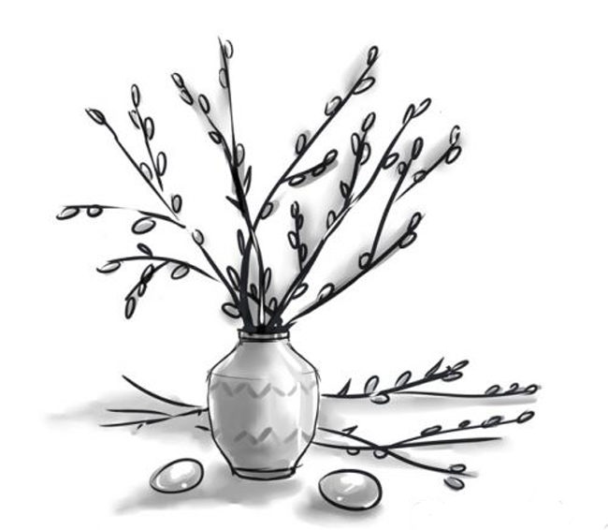

Подготовила:
Воспитатель Миронова Елена Ивановна
Цель: развитие творческих способностей детей.
Задачи:
- Закреплять умение вырезать симметричные предметы (вазу) из бумаги, сложенной вдвое;
- развивать зрительный контроль за действиями рук;
- учить красиво располагать изображение на листе бумаги, подбирать изображения по цвету;
- закреплять знания детей передавать характерные особенности натуры: строение веток, листьев, их цвета;
- закреплять умение красиво располагать ветки в вазе, рисовать акварелью листочки путём примакивания кистью;
- учить сопоставлять рисунок с натурой, добиваться точности изображения.
Материал к занятию: ветки с листочками, тонированная бумага, акварель, кисточки разных размеров, баночки для воды, салфетки, цветная бумага, ножницы.
Предварительная работа:
- Рассматривание веток на прогулке у разных деревьев, а также в группе в уголке природы;
- рассматривание ваз разной формы, тонирование бумаги.
Ход занятия.
Воспитатель загадывает загадку:
Я раскрываю почки,
В зелёные листочки.
Деревья одеваю, посевы поливаю,
Движения полна, зовут меня ...
(Весна)
Воспитатель проводит небольшую беседу о весне и говорит о том, что весной вся природа просыпается: тает снег, солнце начинает пригревать землю, почки на деревьях набухают. Затем предлагает детям рассмотреть веточки тополя (или другого дерева), которые они принесли в группу неделю назад.
В: Дети, сегодня мы будем совмещать и рисованию и аппликацию! Мы вырежем симметричную вазу, а затем аккуратно и ровно наклеим её на лист бумаги.
(По желанию детей вазу можно украсить)
После этого воспитатель предлагает детям определить, какой из двух кисточек нужно рисовать ветки, а какой листочки. Дети вспоминают приёмы рисования.
Непосредственно перед началом основной работы, проводится физминутка.

Весенняя физминутка (пальчиковая гимнастика)
Стучат всё громче дятлы,
Синички стали петь (соединяем ладошки и изображаем «клювик», то раскрывая, то закрывая его).
Встаёт пораньше солнце,
Чтоб землю нашу греть (растопырить пальцы на обеих руках как лучики у солнца)
Бегут ручьи под горку,
Растаял весь снежок, (волнообразные движения ладонями, ладонь смотрит вниз на стол)
А из под старой травки
Уже глядит цветок… (ладони соединить и чуть раскрыть, пальцы полусогнуть, чтобы получилась чашечка цветка)
Раскрылся колокольчик
В тени там, где сосна, (раскрываем наш цветочек)
Динь-динь, звенит тихонько,
Динь-динь, пришла весна. (покачиваем наш цветочек из стороны в сторону)

После физминутки дети приступают к самостоятельной работе. Воспитатель помогает детям советом, напоминает приемы рисования. В конце занятия устраивается выставка детских работ.

